**Hướng Dẫn Chạy Web Bán Nội Thất**

B1. Tải file “website_noi_that-main”. Đây là file chứa source code của web bán nội thất.

B2. Lưu file vào trong đường dẫn C:\xampp\htdocs

B3. Tiếp theo khởi chạy xampp, bật module Apache và MySql như hình dưới:

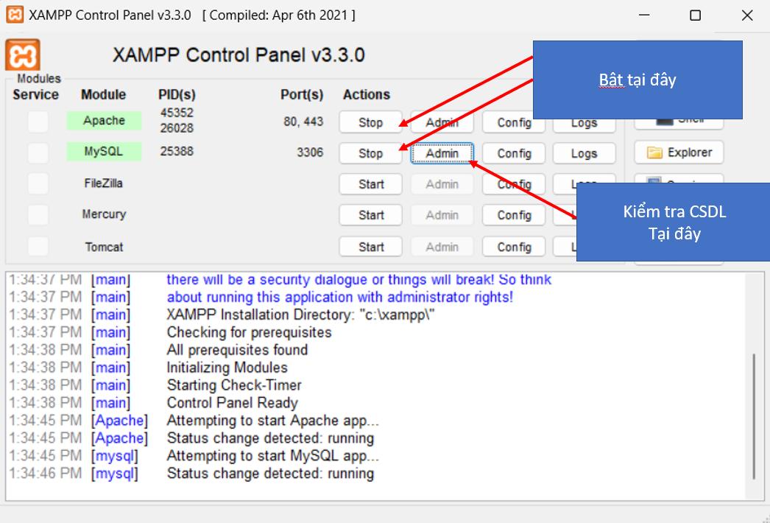

Kiểm tra khi nhấn admin sẽ hiện như sau:

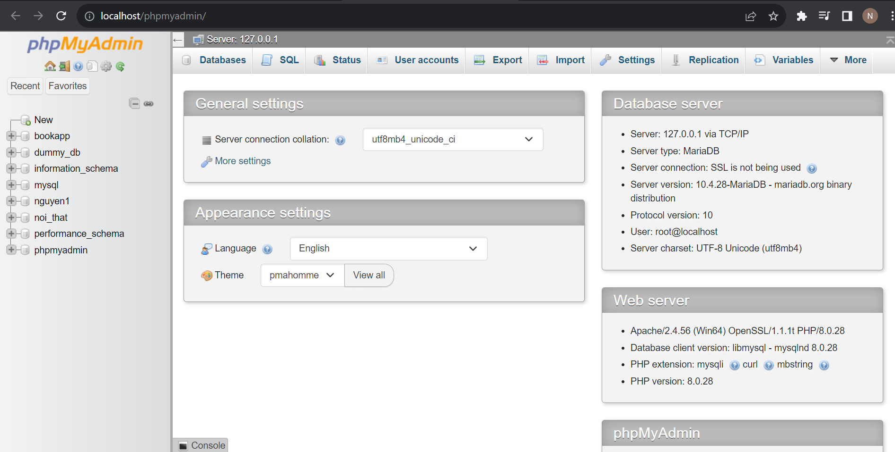

Tiếp theo tạo CSDL có tên là noi_that như hình dưới:

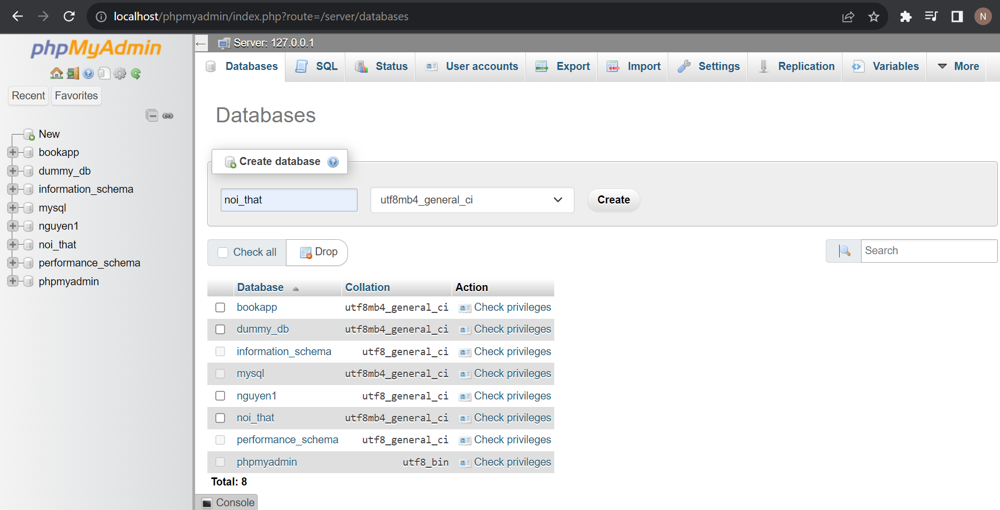

Import file noi_that.sql để thêm bảng và các dữ liệu vào.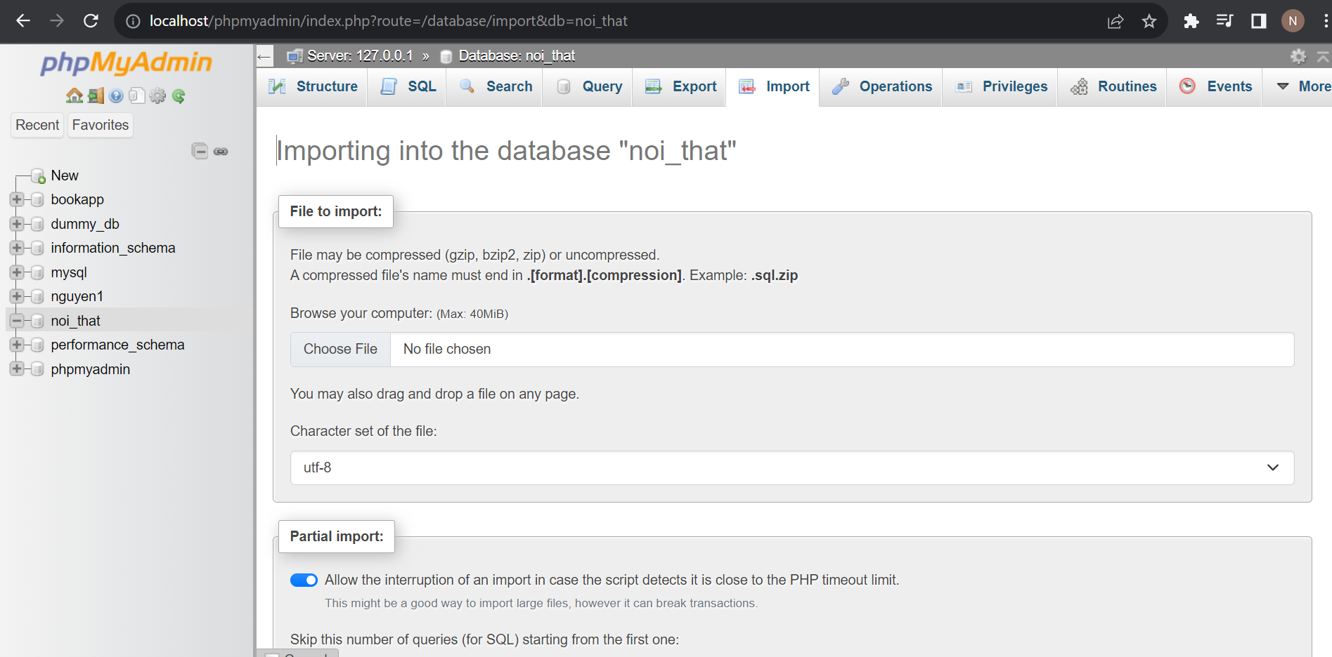

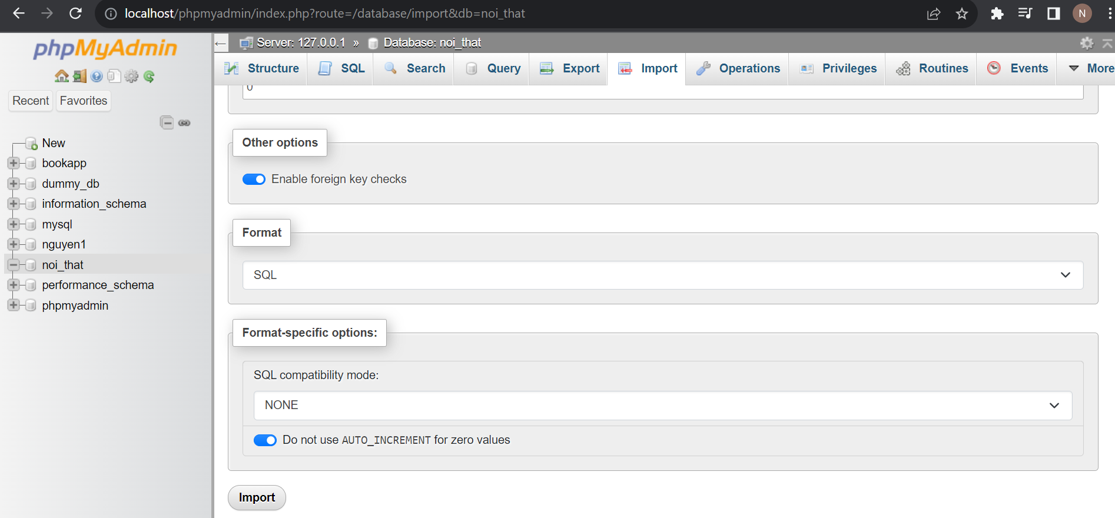

Thành quả được bảng như sau là sẽ thành công.

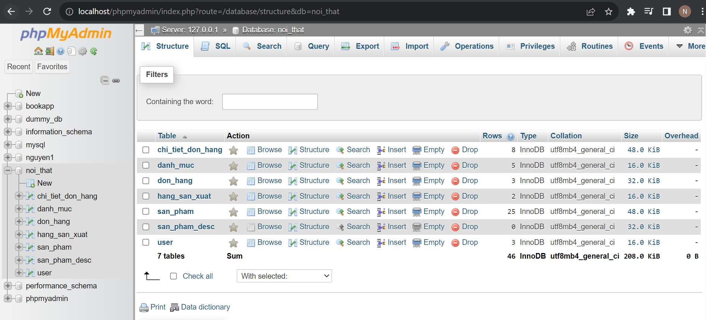

B4. Mở Visual Studio và Open file.

B5. Mở Admin của Apache.

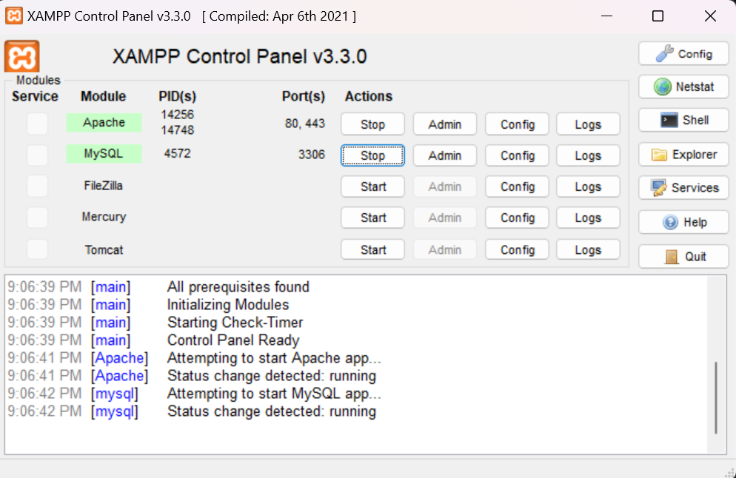

Chọn file “Dangnhap_Dangky trong” file website_noi_that_main

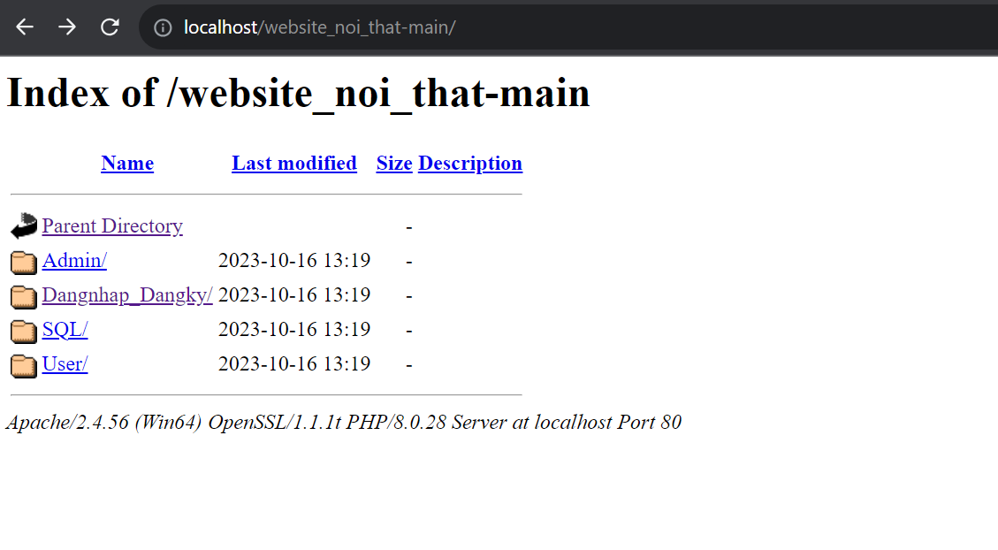

Chương trình chạy thành công.

